Исследовательская работа

Тема проекта:
«Выведение здоровых цыплят в инкубаторе
в домашних условиях»

Секция биологии

Выполнила: Петрова Ангелина Андреевна,
ученица 6 «А» класса
Руководитель: Петрова Оксана Владимировна

г.Красноярск
2019

ОГЛАВЛЕНИЕ

Введение…………………………………………………………………………3
Теоретическая часть
- История инкубации……………………………………………………….…4
- Отбор яиц. Строение яйца………………………………………………....5
- Развитие зародыша в период инкубации………………………………...6
- Условия для успешной инкубации………………………………………..7
Практическая часть………………………………………………………………....8
- Выбор времени исследования…………………………………………….8
- Отбор яиц…………………………………………………………………….8
- Закладка яиц и процесс инкубации…………………………………….....9
Вывод……………………………………………………………………………..10
Литература……………………………………………………………………….10
Приложение………………………………………………………………………11

ВВЕДЕНИЕ

Актуальность выбранной темы:
Естественное желание каждого человека – употреблять в пищу натуральные, полезные, свежие продукты. Куриное яйцо и мясо один из вкусных и полезных продуктов. Оно содержит протеины, витамины, минеральные вещества, в частности железо, фосфор, калий. Все эти вещества должны входить в ежедневный рацион человека.
Многие люди не хотят тратить свои сбережения на покупку инкубационных яиц, тем более при наличии собственных кур, которые неплохо несутся.
Мне стало интересно, смогу ли я в домашних условиях вывести в инкубаторе здоровых цыплят из домашнего яйца, зная, что породы птиц разные.
Цель: вывести здоровых цыплят в домашнем инкубаторе
Объект исследования: процесс отбора яиц для закладки в инкубатор.
Предмет исследования: куриные яйца.
Гипотеза: Важен ли процесс отбора яиц для получения здоровых цыплят в домашних условиях?
Задачи:
1.Сбор яиц
2.Правильная подготовка яиц
3.Подготовка инкубатора
4. Закладка яиц
5.Наблюдение за процессом
6.Сохранение птенцов в период фазы активного выведения
Методы исследования:
- Изучение литературы.
- Наблюдение.
- Сравнение.
- Накопление и отбор фактов.
- Установление связей между ними.
Практическая значимость:
Полученные знания и опыт я смогу использовать в дальнейшей работе по выведению здоровых птенчиков уже самостоятельно, а также давать рекомендации начинающим птицеводам.

-3-

ТЕОРЕТИЧЕСКАЯ ЧАСТЬ
Выращивание и разведение птицы — один из самых распространённых видов деятельности в сельской местности и один из прибыльных даже по той причине, что ничто так стремительно не набирает в весе, как птица.
Нет смысла описывать вкусовые и питательные качества домашних яиц и мяса птицы.
Выращивание и разведение птицы занятие не сложное, но всё же требует приобретения некоторых навыков и опыта. Трудно найти приусадебный участок в деревне, где не выращивали бы птицу.
История инкубации.
Инкубация- в птицеводстве (от лат. Incubatio – высиживание яиц) — вывод молодняка из яиц птицы в инкубаторах.
История разведения кур уходит далеко в прошлое. Первыми разводить кур с целью получения от них яиц стали индусы еще три тысячи лет назад. Именно в лесах Юго- Восточной Азии обитали и до настоящего времени живут дикие банкивские джунглевые куры. Банкивские куры проводят большую часть времени на деревьях или в зарослях, созревают достаточно поздно – к 7 месяцам, начинают нестись в возрасте 10 месяцев, откладывают 4-9 яиц и тут же принимаются их насиживать. Петухи формируют гарем из 3-5 самок. Дикие птицы отлично летают. Их человек и одомашнил. До нас дошли сведения, что еще в Древнем Египте за полторы тысячи лет до нового летосчисления знали и использовали способы искусственного инкубирования яиц. Однако правом заниматься инкубацией обладали только жрецы. При специализированных религиозных храмовых комплексах устраивались особые сооружения в виде небольших зданий, которые и были инкубаториями, где одновременно могло находиться и инкубироваться несколько десятков тысяч яиц одомашненной птицы. На плоской крыше такого сооружения сжигалась солома, а индикатором температурного режима служила особая смесь, находившаяся в жидком состоянии при строго заданной температуре.
Иные и не менее древние приспособления для инкубирования яиц применялись в Китае. Инкубируемые яйца выдерживались в особых печах или траншеях, наполненных мякиной и согреваемых солнцем.(приложение 2)
В Европе и США стала применяться со второй половины XIX в., а широкое распространение получила только с 20-х годов XX в. Люди додумались до такого приема много лет назад. Но по-настоящему этот процесс развернулся только в XX веке, когда у людей накопилась богатая экспериментальная база и научные возможности «заглянуть внутрь» яйца. Тем не менее, природа стойко хранит свои секреты, и до сих пор в этом процессе сохраняются тайны, сопровождающие любое зарождение жизни.
На приусадебных участках птицеводы-любители выращивают кур двумя способами. подкладывают яйца под кур наседок для высиживания, либо помещают яйца в искусственные инкубаторы.
В данной работе рассмотрим процесс вывода цыплят при помощи инкубатора. Главное требование, которое необходимо соблюдать при инкубации куриных яиц в инкубаторе - контролировать температуру и наличие воды в ванночках. Когда вода начинает испаряться, нужно подливать теплую воду.
Яйца в инкубаторе рекомендуется менять местами, осторожно перекатывая их от центра к стенкам корпуса и наоборот.

-4-
Необходимо контролировать качество яиц дважды в период инкубации с помощью овоскопа, или фонарика сотового телефона). Просвечивать яйца и отслеживать их правильное развитие в период инкубации.
При первом просвечивании должна быть четко видна только воздушная камера, желток просматривается как тень с размытыми границами. Воздушная камера к седьмому дню не должна заметно увеличиться.
Нормальное яйцо при просвечивании имеет следующий вид:
Скорлупа однородная. Воздушная камера маленькая и расположена в тупом конце яйца. Желток находится в центре или чуть ближе к тупому концу яйца, границы его нечеткие. При вращении яйца желток поворачивается с замедлением. Никаких посторонних включений внутри яйца нет.
Дефекты, просматриваемые на овоскопе:
Светлые полосы на скорлупе (трещины). Пятнистая, мраморная скорлупа (неравномерное распределение кальция). Воздушная камера сбоку или в остром конце яйца. Большая воздушная камера (старое яйцо). Желтка не видно, цвет яйца оранжево-красный («красюк» желток лопнул и смешался с белком» Желток перемещается вдоль и поперек (оборваны градинки). Желток остается на одном месте (яйцо старое, хранилось неправильно – желток «присох» скорлупе). Два желтка (наследственное нарушение). Сгустки крови внутри яйца (было кровоизлияние в яйцеводе). Песчинки, перья, яйца глист, другие посторонние предметы внутри яйца. Темные пятна под скорлупой или полностью темное яйцо («тумаки» - колонии плесени).
Второе просвечивание яиц необходимо проводить для контроля развития зародыша в яйце и отбраковки неоплодотворенных яиц.
Яйца куриных пород просвечивают на 6 сутки (не раньше, чем через 132 часа после помещения их в инкубатор). Мясных пород – через 6,5 дней.
Яйцо, вид которого не изменился после закладки, убираем, так как оно или неоплодотворенное, или неживое. Определяем степень развития кровеносной системы внутри яйца. Если яйцо развивается хорошо, мы видим ниточки сосудов кровеносной системы, но сам зародыш не виден. Цвет яйца приобретает розоватые оттенки.
За два дня до начала массового вывода яиц просвечиваем в последний раз. Можно определить готовность эмбриона к выводу. Размер воздушной камеры должен достигать 1/3 части яйца.
За два дня до окончания инкубации яйца переворачивать нельзя. В это время следует извлечь устройство поворота из инкубатора, если оно есть.
2.1Строение яйца. Отбор яиц.
Инкубировать можно яйца всех видов домашней птицы во всех климатических зонах в любое время года, когда имеются биологически полноценные яйца. В хозяйствах с однократным комплектованием маточного стада инкубация позволяет получить ранний молодняк, который начинает нестись осенью или рано зимой того же года. В специализированных хозяйствах применяется круглогодовая инкубация, позволяющая комплектовать стадо многократно и обеспечивать равномерное в течение всего года производство яиц и мяса птицы.
Зародыш птицы развивается вне материнского организма. Внешней средой для него является содержимое яйца.
Яйцо имеет прочную скорлупу и кутикулу. Скорлупа предохраняющую содержимое от механических воздействий и вместе с подскорлупными оболочками (аллантоис, амион и др.) – от быстрого высыхания. Скорлупа и подскорлупные оболочки проницаемы для газов и водяных паров. Белок обладает сильными бактерицидными свойствами и защищает зародыш от микроорганизмов и плесени. Яйцо содержит необходимые для жизни зародыша вещества и достаточные запасы воды. Извне во время инкубации в яйцо поступает только кислород. Основным источником энергии является жир.
-5-

Благодаря его высокой калорийности в небольшом объеме яйца (около 60 см³) сосредоточены большие запасы энергии (80 – 90 ккал), обеспечивающие полное развитие зародыша и остающиеся в небольшом количестве в остаточном желтке.
Таким образом биологическая полноценность инкубационных яиц характеризуется двумя показателями, определяемыми в процессе инкубации:
-оплодотворенностью
-выводимостью
Эти качества зависят от племенных достоинств маточного стада птицы, от условий ее содержания и кормления.
(кутикула)
Перед инкубацией проводят отбор яиц. Для получения товарного молодняка удаляют только явный брак: двужелтковые, уродливые (резко неправильной формы), с поврежденной, с шероховатой тонкой скорлупой, с большим количеством известковых наростов на ней, с подвижной воздушной камерой, с желтком, опущенным в острый конец яйца или приставшим к скорлупе, с кровяными или другими включениями. Для получения племенного молодняка проводят более строгий отбор яиц. Инкубируют яйца среднего и выше среднего для данного стада птицы веса, правильной формы, с равномерно просвечивающейся скорлупой (отсутствие большой «мраморности»), с малоподвижным желтком. В племенных хозяйствах перед началом инкубации проводят анализ пробы яиц от каждой линии или группы птиц (примерно по 10 штук).
Удельный вес яиц должен быть не ниже 1,075 (чем выше удельный вес яйца, тем прочнее его скорлупа), индекс белка не ниже 0,07, соотношение веса белка и желтка не более 2. В 1 г желтка должно содержаться витамина А не менее 6 мкг, каротина 15 мкг, витамина В2 – 4 мкг; содержание других витаминов группы 54 – 56%, затем хранят в обычных условиях яйце-склада, но не более 25 суток. Перед закладкой в инкубатор яйца дезинфицируют, погружая в 5%-ный раствор хлорамина на 3 минуты при температуре 30 – 35С. Развитие зародыша начинается еще в яйцеводе птицы. После снесения яйца оно прекращается и возобновляется при благоприятном режиме в инкубаторе. Развитие зародыша характеризуется определенной периодичностью: изменяются источники поступления к зародышу пищи и кислорода, тип обмена веществ, механизм питания и дыхания и др. В соответствии с этими периодами необходимо дифференцировать и режим инкубации. Если внешние условия не будут соответствовать требованиям зародыша в какой-либо период инкубации, то зародыши погибают или развиваются неудовлетворительно и выведенный молодняк будет слабым.
- Развитие зародыша в период инкубации. (Приложение 3)
В первый период инкубации (первые 5 – 6 дней) закладываются все ткани и органы, железы внутренней секреции, формируется тело зародыша, определяется пол и образуются эмбриональные оболочки (желточный мешок, амнион, аллантоис), через которые происходит питание и дыхание эмбриона в течение всей инкубации. Обмен веществ очень интенсивный. Особенности режим инкубации в это время – усиленное обогревание яиц (в рабочих пределах температуры) и предотвращение излишнего испарения влаги.
Во второй период инкубации (до 15 – 16 дней) происходит замыкание аллантоиса: он покрывает все содержимое яйца. Рост и развитие эмбриона в этот период зависят от интенсивности поступления к зародышу питательных веществ желтка, белка и скорлупы. Основным приемом, содействующим отдаче питательных веществ зародышу, является удаление (путем испарения) из аллантоиса излишков воды, образующихся в результате выделения продуктов обмена веществ. Уменьшение испарения воды из аллантоиса
-6-
задерживает приток питательных веществ к зародышу и затрудняет выделение продуктов обмена веществ. Последствия замедления обмена веществ после замыкания аллантоиса особенно сильно сказываются в период вывода, вызывая большую смертность зародышей («задохлики»).
Третий период – последние дни инкубации. Зародыш должен полностью использовать белок и максимальное количество желтка. При нормальном развитии у зародыша в эти дни начинает проявляться способность к некоторой химической регуляции обмена веществ; при усилении обогревания яиц обмен веществ и теплопродукция уменьшаются, а при уменьшении обогревания обмен веществ и теплопродукция усиливаются. Поэтому основное требование к режиму в последние дни инкубации – обеспечение достаточной теплоотдачи яйцом.
Примерно так можно определить темпы развития зародыша цыплёнка при нормальном режиме инкубации (приложение 4).
На вторые сутки на желтке появляются кровеносные сосуды, складка амниона закрывает голову;
На третьи сутки появляются зачатки конечностей, глаза отсвечиваются; На четвёртые сутки аллантоис становится заметен невооруженным глазом; На седьмые сутки у зародыша появляется рот;
На девятые сутки на спине формируются первые перьевые сосочки; На десятые сутки у цыплёнка формируется клюв;
На одиннадцатые сутки аллантоис замыкается на остром конце яйца;
На тринадцатые сутки веко достигает зрачка, на голове появляется пух; На четырнадцатые сутки зародыш покрыт пухом полностью;
На пятнадцатые сутки веко полностью закрывает глаз;
На семнадцатые сутки белок яйца полностью использован зародышем;
На девятнадцатые сутки желток начинает втягиваться, открываются глаза, шея выдвигается в воздушную камеру, начинается наклев скорлупы;
На двадцатые сутки желток втянут полностью, глаза открыты, массовый наклев;
На двадцать первые сутки — массовый вывод молодняка.

- Условия для успешной инкубации.
С целью регулирования обогревания яиц, испарения ими воды содействия правильному дыханию зародыша используют весь комплекс условий в инкубаторе, поддающихся управлению и учету, — температура, влажность, химический состав воздуха. Поступление тепла в яйцо осуществляется двумя путями: нагревание воздухом, имеющим более высокую температуру (в первую половину инкубации), и радиация тепла соседними, более нагретыми яйцами. Для сохранения тепла в яйце новые партии холодных яиц не размещают рядом. Чтобы стенки инкубатора не охлаждались, температуру помещения поддерживают на уровне 20 – 22С; уменьшают испарение воды из яиц, сокращая тем самым расход тепла яиц на превращение воды в пар. Удаление излишков тепла из яиц во вторую половину инкубации происходит путем поглощения его воздухом, имеющим более низкую температуру, повышения влажности в инкубаторе, отдачи тепла соседним, более холодным яйцам и специальные охлаждения яиц. Испарение воды из яиц в первую половину инкубации снижают, повышая относительную влажность в инкубаторе и уменьшая скорость движения воздуха.
После замыкания аллантоиса зависимость испарения от внешних условий уменьшается, а в последние дни инкубации почти совсем исчезает. Во вторую половину инкубации испарение воды из яиц зависит главным образом от интенсивности обмена веществ. Всякие изменения внешних условий, вызывающие усиление обмена веществ, усиливают испарение воды из яиц. Продолжительность инкубации яиц разных видов
-7-

птицы (в днях): куриных 20 – 22, утиных 27 – 28,гусиных 29 – 30,индюшиных 26 – 28, цесариных 26 – 28. Инкубируют яйца в шкафных и комнатных инкубаторах. Режим инкубации един для всех инкубаторов, но приемы дифференцирования его зависят от конструкции инкубаторов и технологии их эксплуатации.

ПРАКТИЧЕСКАЯ ЧАСТЬ
1. Выбор времени исследования:
Лучшее время для начала выведения март-апрель.
Мы произвели закладку 28 декабря 2018г.

2. Отбор яиц.
Для выведения молодняка птицы в инкубаторе необходимо использовать яйца здоровой птицы. Лучше укладывать в инкубатор свежие яйца. Полноценность яиц зависит от здоровья, условий содержания и кормления птицы, гигиены гнезд и частоты сбора яиц, условий их хранения.
Рекомендуется хранить куриные яйца перед инкубацией не более 5-6-ти дней, поэтому, покупая яйца, надо быть уверенными в его свежести. В домашних условиях яйца для инкубации выбирают в первую очередь по внешним признакам. Выбраковывают яйцо неправильной формы, с дефектами скорлупы.
В народе говорят об овоскопе. Это такой прибор для просвечивания яиц, но приобретя его, я поняла, что обычный фонарик от телефона лучше. При просвечивании учитывают положение воздушной камеры, желтка, состояние скорлупы и наличие насечек и трещин на ней. Инкубируют яйца правильной формы, с гладкой и чистой скорлупой. Воздушная камера должна находиться в тупом конце или немного смещённой в сторону. Желток в доброкачественном яйце находится в центре, но может располагаться и немного ближе к воздушной камере.
3. Закладка яиц и процесс инкубации.
Использовали инкубатор, вместительность которого 72 куриных яйца.
При закладке я использовала яйца: мытые, лежащие в холодильнике более 7 суток, из под курицы, а также мытые из холодильника
Перед закладкой прогрели инкубатор до 37,8 градусов и налили на дно (в ванночки) воду.
Яйца укладывали на сетку тупой стороной вверх. Всего заложили 15 яиц
Температуру в инкубаторе определяют специальным встроенным термометром. Температура в инкубаторе должна быть 38 ± 0,5 градусов. Несколько раз в сутки яйца необходимо переворачивать. У меня инкубатор это делает автоматически, 4 раза в сутки ( каждые 6 часов)
В течения инкубации я вела дневник наблюдений, в котором отмечала температуру, влажность, поворот, а также и другое
Куриное яйцо я проверила на просвет овоскопом уже на 6-е сутки и был виден зародыш тёмным пятнышком в желтке яйца.
На 7 сутки в инкубаторе начала постоянно повышаться температура. Это говорило о том, что происходит массовое развитие эмбрионов и они выделяют тепловую энергию.
На 10-11-е сутки всё яйцо, кроме воздушной камеры затемнено. Хорошо к этому времени просматриваются на просвет сердечко и вены будущей птицы.
На 10 сутки: брак 2 штуки.
-8-
В конце 18 дня инкубации мы обнаружили, что на 1 яйце появилась наклёв. (Приложение, фото.5)
Первый цыплёнок появился на свет 17 января в 2.30 ночи на 20 сутки инкубации. (Приложение, фото.6)
В течение дня вывелось ещё 3 цыплёнка. 7 яиц оказалось задохликами, причина недоразвития цыплят, мне пока не известна (надо разбираться).
2 цыплятам, пришлось помочь (пробив скорлупу, а одному даже пугу). Оба цыплёнка в первые сутки были очень слабые, но вскоре один из-них стал чувствовать себя положительно. У второго цыплёнка к сожалению был «шпагатик» (дефект лап). Я потратила много усилий, чтобы исправить дефект и дать цыплёнку полноценную жизнь. Но на 7 сутки он умер.

Закладка яиц в инкубатор декабрь 2018 г.
Яйца закладывались от своих курей разных пород ( Хай- секс- Браун, Доминант, Ухейилюй).
Закладка: 15 яиц | 100 %
Выводок: 6птенцов | 40 %

В 2018 г.в апреле были куплены яйца на птицефабрике породы Хай- секс- Браун.
Их вывод составил:
Закладка: 66 | 100 %
Выводок: 47птенцов | 71.2 %
Яйцо нужно готовить
Во время активной инкубации необходимо было соблюдать особое внимание. Надо следить за тем, чтобы своевременно извлекать скорлупу из инкубатора и не допускать активного контакта цыплят с другими яйцами. Цыплятам надо дать полностью обсохнуть в тёплом 33-35 градусов и обязательно сухом месте.
При рассматривании оставшихся 7 яиц под фонариком, выяснилось:
5цыпленка – задохнулись в яйце и не смогли наклюнуться.
2 яиц – зародыши остановились в развитии несколькими днями ранее. (Приложение6 )
В первые 10 дней цыплята нуждаются в особой заботе. Для них необходимо теплое, сухое, чистое помещение с хорошей вентиляцией и без сквозняков.
В первый месяц цыплята очень требовательны к теплу, они погибают даже при комнатной температуре. Первые 5 дней температура в зоне размещения цыплят должна быть 29…30 °С, с 6-го дня ее снижают до 26…28 °С и каждую последующую неделю — на 3 °С, к концу месяца доводят до 18 °С. Хорошо обогревать цыплят инфракрасными лампами: они не слепят и их можно оставлять на ночь. При теплой солнечной погоде цыплят уже с 3-дневного возраста можно выносить на улицу. К прогулкам приучают постепенно. (Приложение, фото.7)

-9-

ВЫВОД
Я провела свой первый опыт инкубации куриных домашних яиц и вывода цыплят. Сняла на веб-камеру вывод цыпленка из яйца. В дальнейшем я продолжу работу над исследованием с целью получения от выведенных цыплят готовой продукции – яиц и мяса птицы.
Выполнив исследование первого этапа работы, я сделала ряд выводов:
1. Для правильного процесса инкубации куриных яиц необходимо выполнять определенные требования: контролировать температурный режим в период инкубации.
2. В результате работы и наблюдений я выяснила, что молодняк появился на 20-22 день инкубации, вывелось 5 птенцов.
Вывод не 100% количества цыплят может быть по нескольким причинам:
- неоплодотворенные яйца;
- неправильное хранение яиц перед инкубацией;
- перегрев или недогрев яиц в период инкубации;
- высокая или низкая влажность в инкубаторе;
- нарушение вентиляции в инкубаторе;
- нарушение режима поворотов яиц;
- разные породы птиц.
Задачи первого этапа работы выполнены, цель достигнута. Материалы данной работы могут быть использованы начинающим фермерам-птицеводам.

Литература и источники.
1. Третьяков Н.П., Бессарабов Б.Ф., Крок Г.С. Инкубация с основами эмбриологии. М.: Агропромиздат, 1990.
2. Ваше приусадебное хозяйство. – ООО «Мир книги», 2001. – 480с.
3..http://www.jbion.ru/page-35.html
4.Фермерское птицеводство из серии книг приусадебное хозяйство, АСТ, 2004
5.Справочник современного фермера, Ю. Харчук, Феникс, 2007.
6.Куры. Содержание и уход. Паул Д., Виндхэм В., Аквариум-принт, 2008.

-10-

ПРИЛОЖЕНИЯ.
Приложение 1.1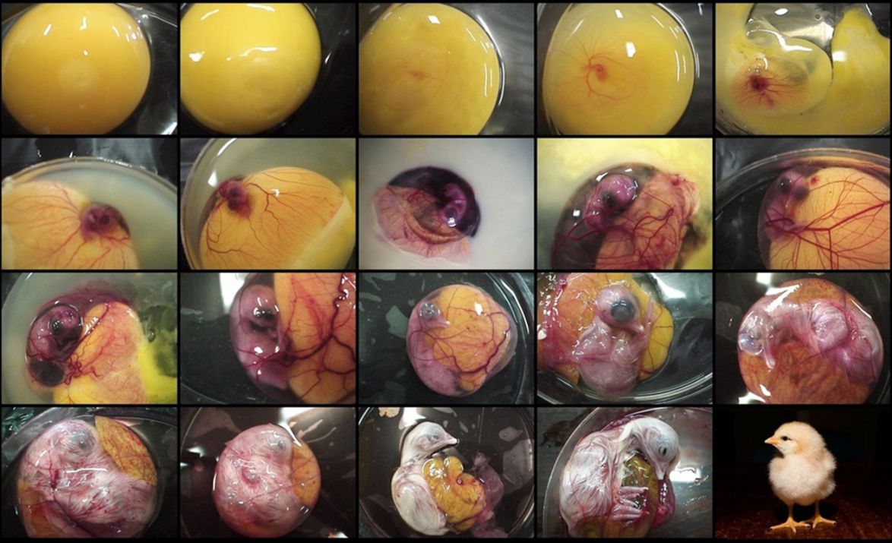
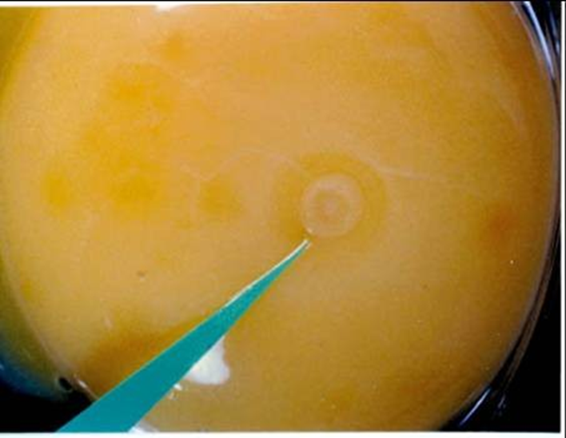
Вид зародыша в желтке

Этапы развития цыплёнка
-11-
Приложение 2. Фото 1. Закладка яйца. 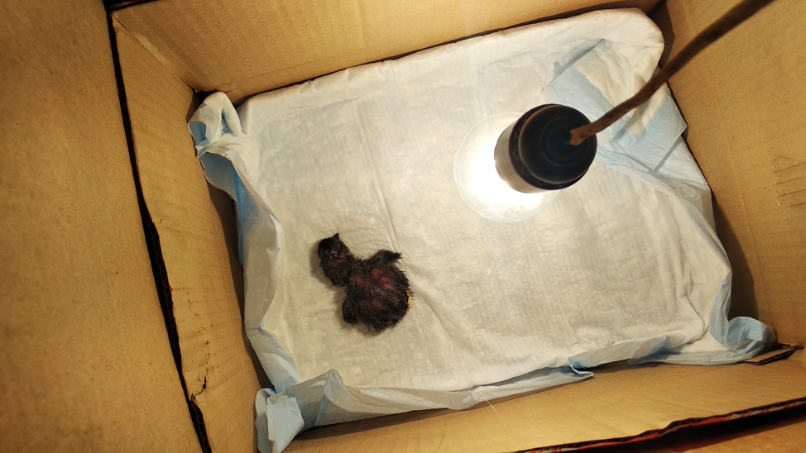
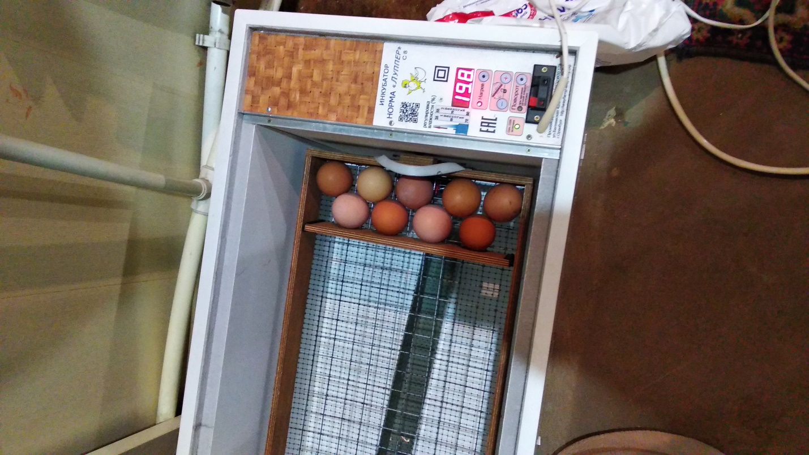
Фото 2.Температура в инкубаторе.

-12-
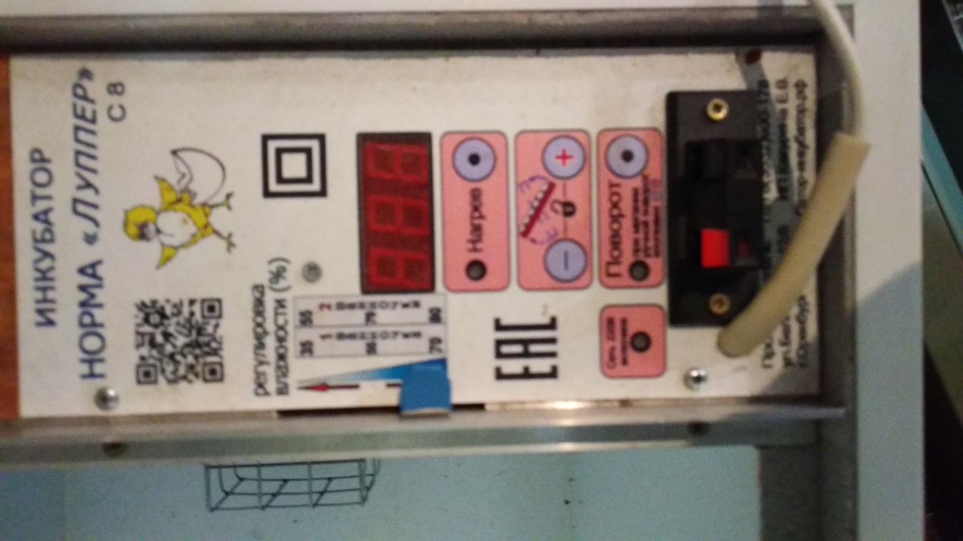

Приложение 3. Дневник наблюдений.

№ суток | Дата | Температура | Поворот | Влажность | Наклёв | Вылуп | Проверка на живучесть
 | 28.12 | 37,8º, + | 4 | 50-55% | - | - | -
1 | 29.12 | 37,8º, + | 4 | 50-55% | - | - | -
2 | 30.12 | 37,8º, + | 4 | 50-55% | - | - | -
3 | 31.12 | 37,8º, + | 4 | 50-55% | - | - | -
4 | 1.01 | 37,8º, + | 4 | 50-55% | - | - | -
5 | 2.01 | 37,8º, + | 4 | 50-55% | - | - | -
6 | 3.01 | 37,8º, + | 4 | 50-55% | - | - | +все живы
7 | 4.01 | 37,8º, + | 4 | 50-55% | - | - | -
8 | 5.01 | 37,8º, + | 4 | 45% | - | - | -
9 | 6.01 | 37,8º, + | 4 | 45% | - | - | -
10 | 7.01 | 37,8º, + | 4 | 45% | - | - | +2 зародыша приостановили развитие
11 | 8.01 | 37,8º, + | 4 | 45% | - | - | -
12 | 9.01 | 37,4º, + | 4 | 45% | - | - | -
13 | 10.01 | 37,4º, + | 4 | 45% | - | - | -
14 | 11.01 | 37,4º, + | 4 | 45% | - | - | -
15 | 12.01 | 37,4º, + | 4 | 50% | - | - | +без изменений
16 | 13.01 | 37,4º, + | 4 | 50% | - | - | -
17 | 14.01 | 37,4º, + | 4 | 50% | - | - | -
18 | 15.01 | 37,4º, + | 4 | 50% | + | - | +без изменений
19 | 16.01 | 37,4º, + | - | 65% | + | - | -
20 | 17.01 | 37,4º, + | - | 65% | + | +(3цыплёнка) | -
21 | 18.01 | 37,4º, + | - | 65% | + | +(2цыплёнка) | -
22 | 19.01 | 37,4º, + | - | 60% | + | +(1цыплёнок) | -

Фото 4. Появление расклёва.
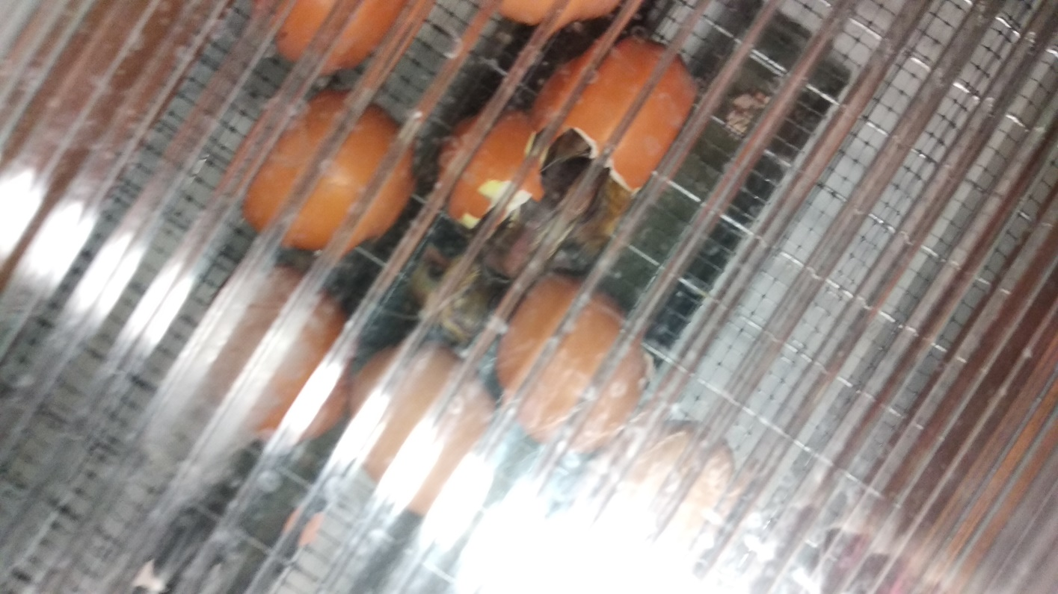

-14-

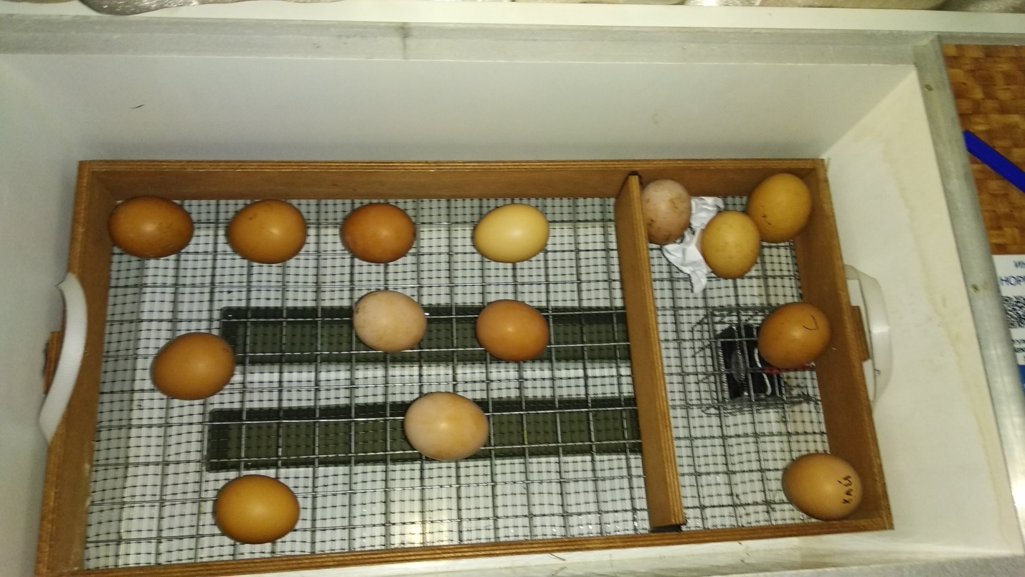

Появление наклёва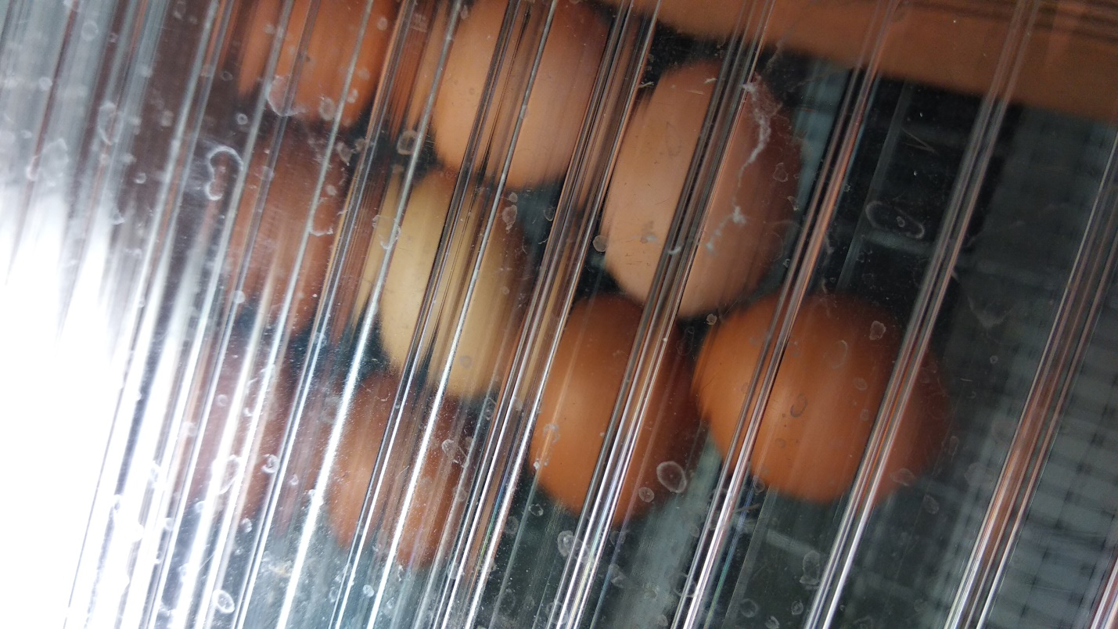

-15-
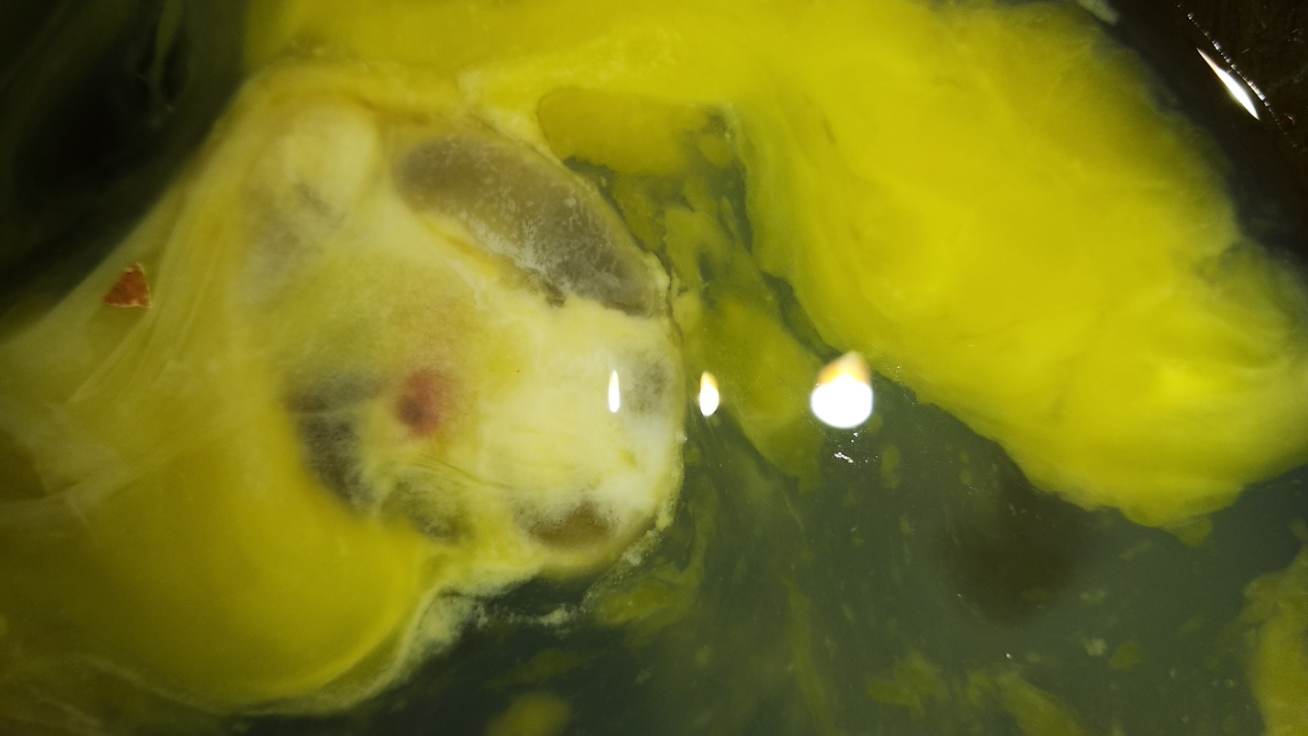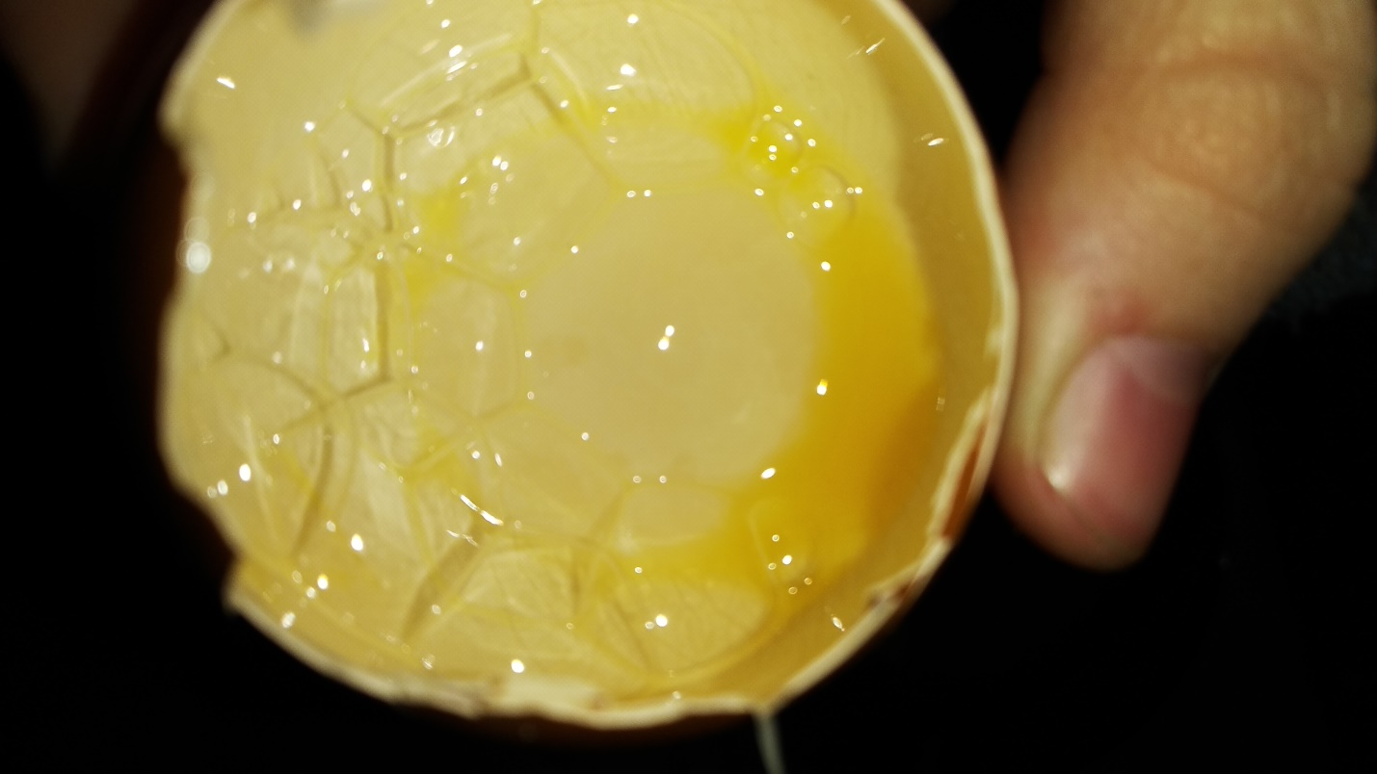

-16-
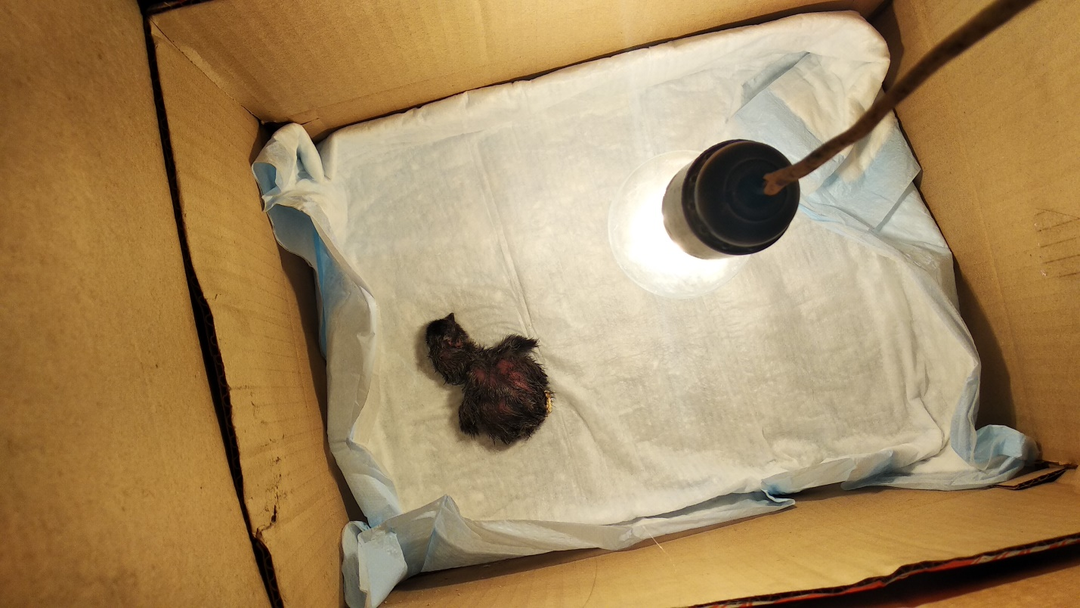
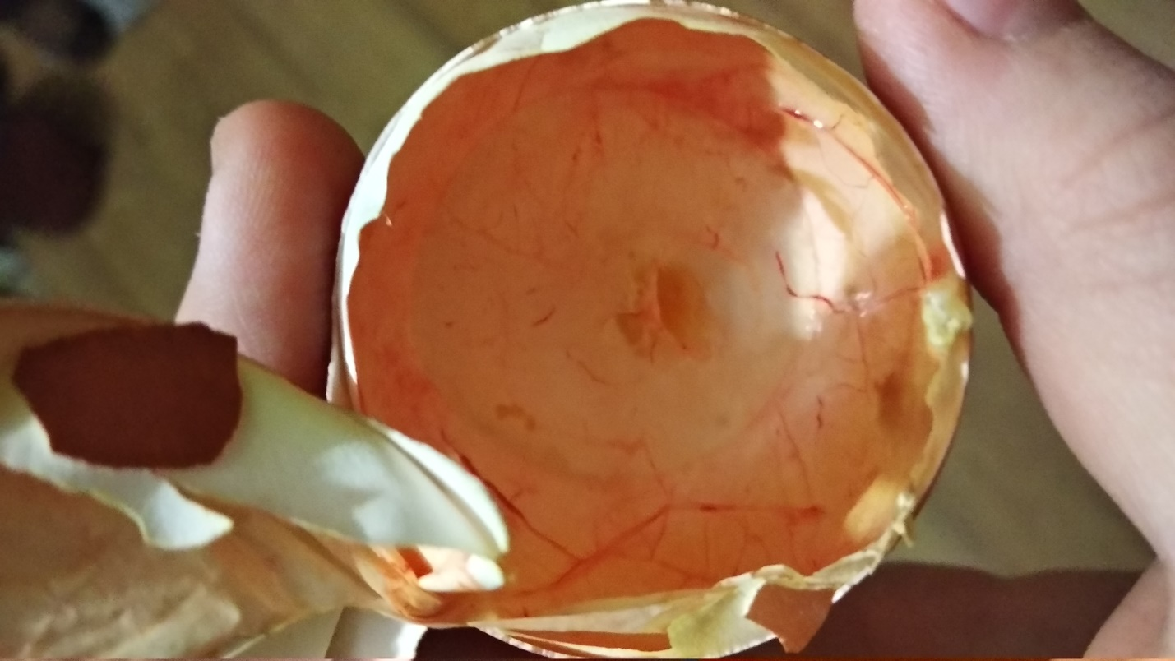

-17-
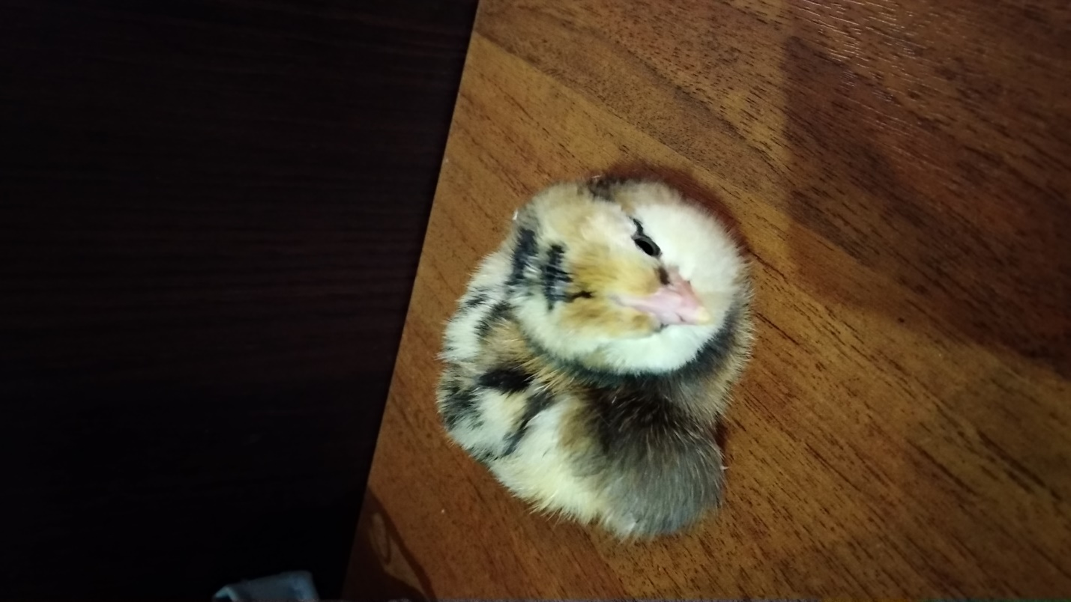

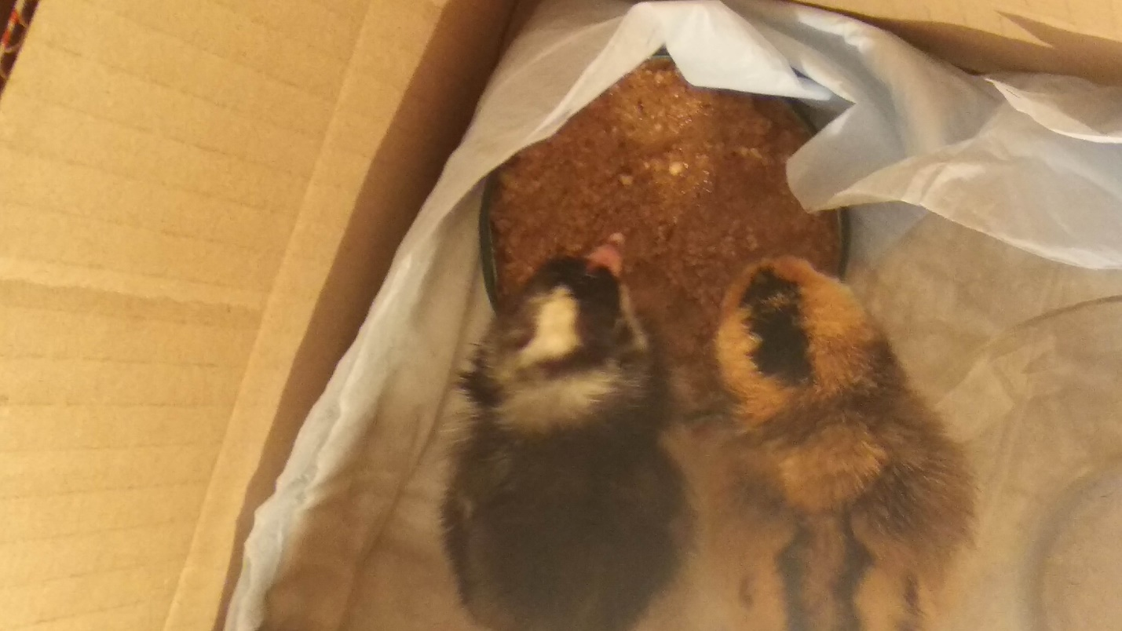

-18-

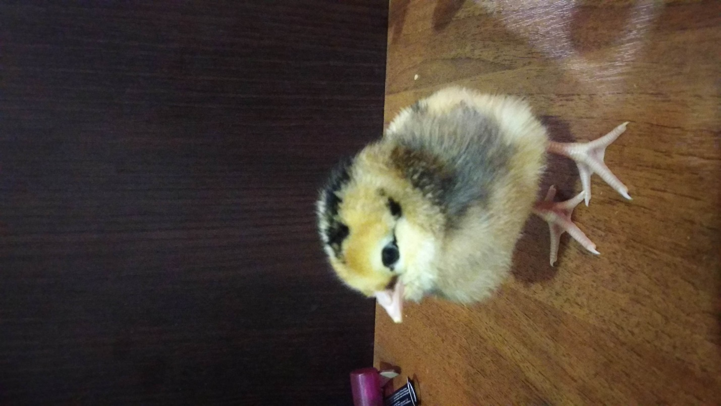

--19-
